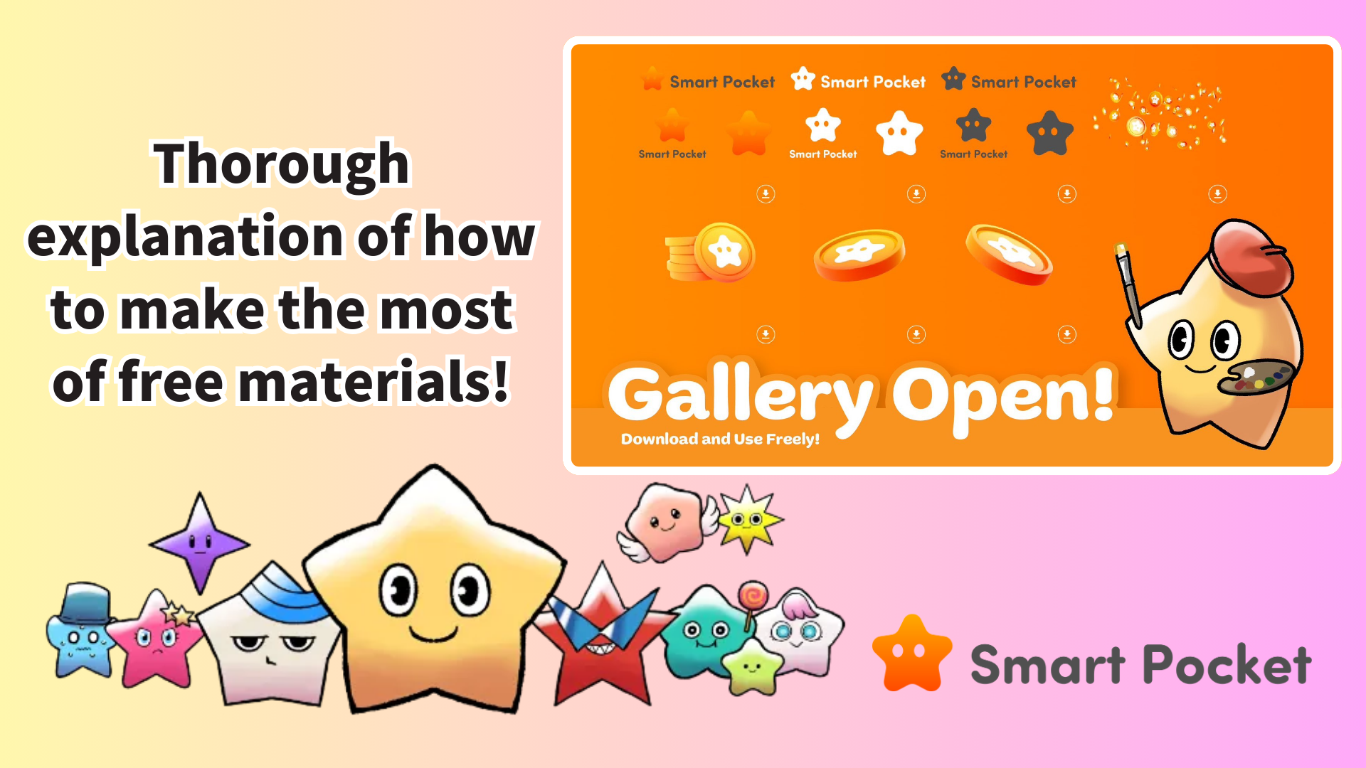

**Guide d'utilisation de Smart Pocket Gallery**

**Aujourd'hui, nous vous présentons la Smart Pocket Gallery, désormais ouverte sur le site SP Token !  
  
Vous pouvez désormais accéder à de magnifiques illustrations et matériaux de design. Ne manquez pas cette opportunité !  
https://x.com/smapocke/status/1872951496331149614**

**Sommaire  
- Qu'est-ce que la Smart Pocket Gallery ?  
- Comment télécharger  
- Idées d'utilisation des matériaux  
- Points à noter  
- Conclusion**

# Qu'est-ce que la Smart Pocket Gallery ?

La Smart Pocket Gallery est une galerie nouvellement ouverte sur le site officiel de SP Token (https://sp-token.com/). C'est une initiative permettant à chacun de télécharger librement des matériaux.  
  
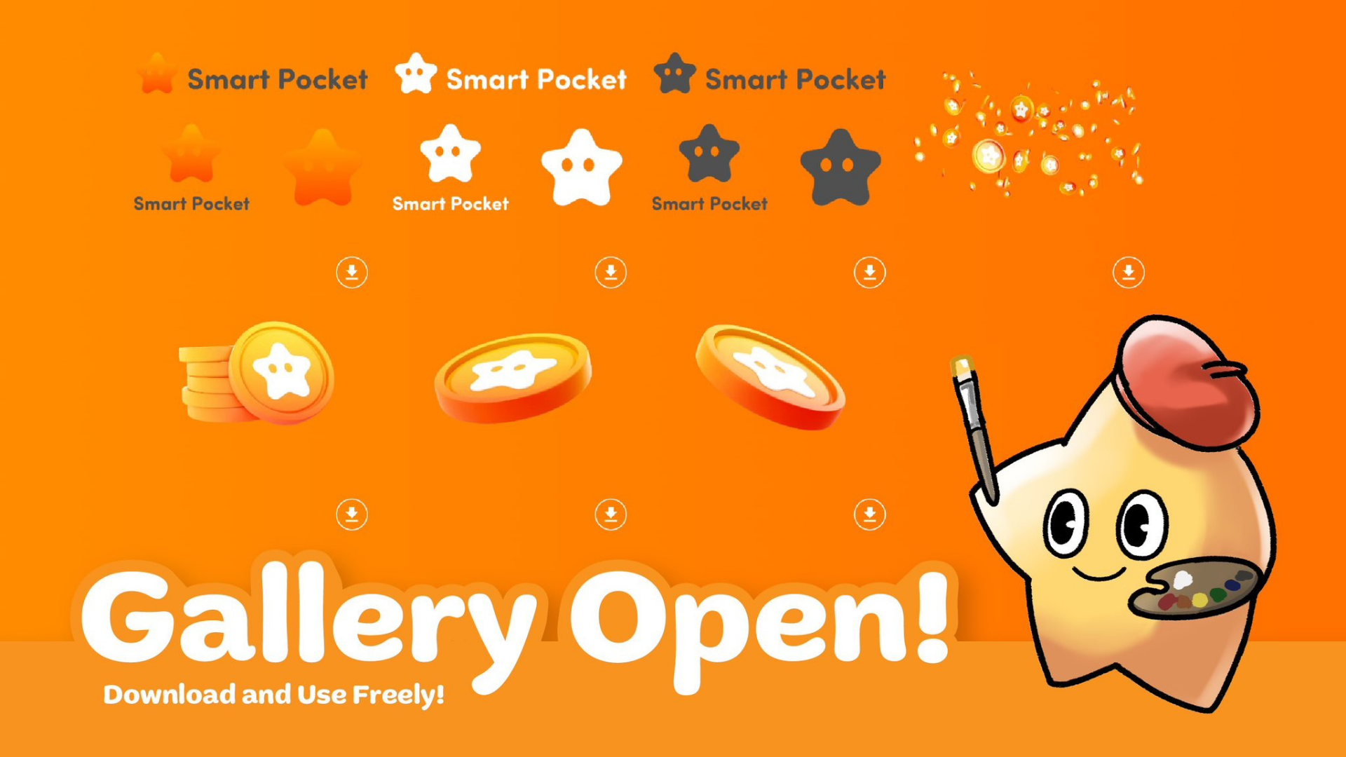

# Comment télécharger

1. Visitez le site officiel de SP Token (https://sp-token.com/)
2. Faites défiler vers le bas
3. Sélectionnez le matériau de votre choix dans la section galerie
4. Cliquez sur le bouton de téléchargement  
     
   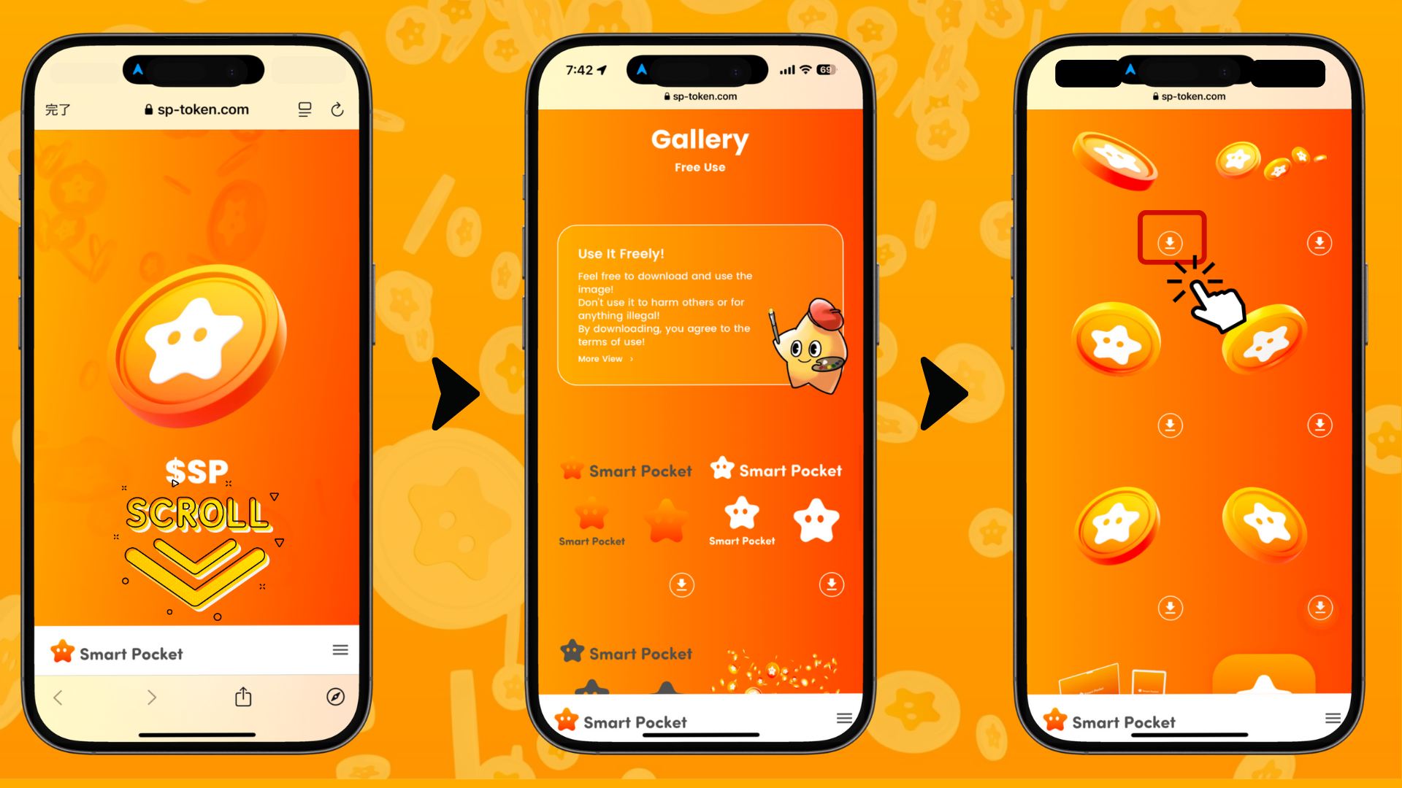

# Idées d'utilisation des matériaux

* Créer des images de profil et des bannières  
  - Utilisables pour les comptes personnels ou communautaires sur les réseaux sociaux (ex. : X (anciennement Twitter) et les icônes ou images de couverture Discord).
* Images d'en-tête pour les annonces communautaires  
  - Pratiques pour les notifications ou mises à jour des communautés en ligne.
* Bannières pour les annonces d'événements  
  - Idéales pour promouvoir des événements gratuits ou des activités à but non lucratif.
* Améliorer les blogs ou newsletters  
  - Utilisez-les comme images attrayantes pour les articles (pour les blogs ou emails non commerciaux).

En combinant ou en modifiant ces matériaux, vous pouvez élargir encore davantage leurs usages.

# Points à noter

## Règles de base

* Ne pas utiliser les matériaux pour diffamer ou insulter.
* Ne pas utiliser les matériaux à des fins illégales.
* La revente ou la redistribution des matériaux est interdite.

## Utilisation commerciale

* Ne pas commercialiser les matériaux en tant que produits autonomes.
* Assurez-vous de consulter les conditions d'utilisation en fonction de votre objectif.

## Exemples d'utilisation incorrecte

* Ne pas rogner les logos.
* Ne pas déformer les formes des logos.
* Ne pas modifier la transparence.
* Ne pas recréer les logos avec des polices différentes.
* Ne pas utiliser des couleurs non officielles.
* Ne pas utiliser les logos comme partie d'un texte adjacent avec des polices similaires.  
    
  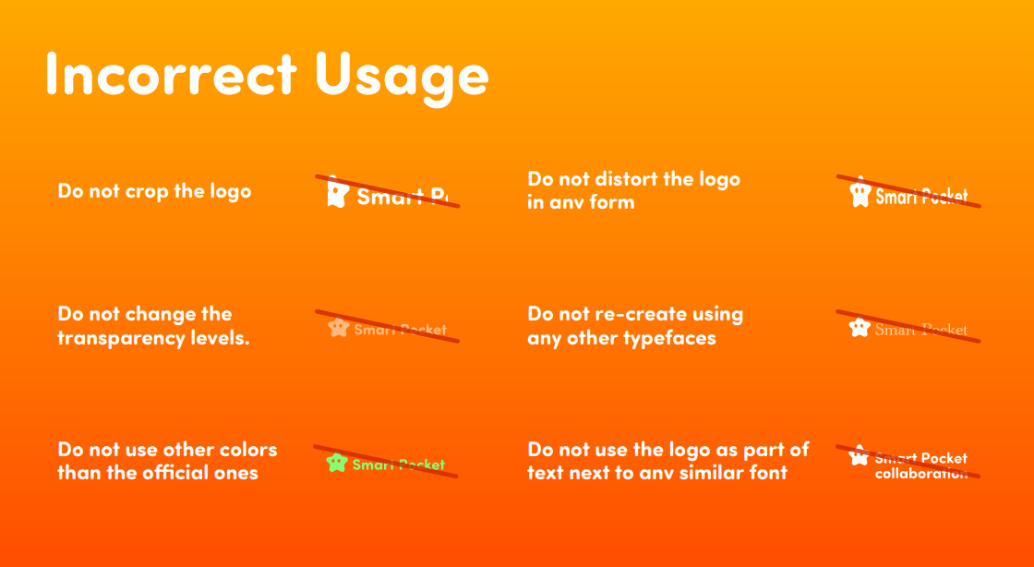

# Conclusion

La Smart Pocket Gallery est une initiative unique de la communauté Web3. Fournir des matériaux de haute qualité, utilisables gratuitement dans le cadre des conditions d'utilisation, est véritablement remarquable.  
  
En utilisant ces matériaux, vos activités sur les réseaux sociaux et vos interactions communautaires peuvent devenir plus amusantes et attrayantes.  
  
Nous encourageons tout le monde à utiliser les matériaux de la Smart Pocket Gallery pour profiter d'activités créatives !

📢 Dernières informations 📢  
  
Site officiel de Smart Pocket : https://smapocke.com/  
Discord officiel de Smart Pocket : https://discord.com/invite/smartpocket  
Compte X officiel de Smart Pocket : https://x.com/smapocke  
Compte X officiel de Pockemy : https://x.com/pockemys